南投縣106學年度學校實施戶外教育
活 動 成 果 報 告

計畫名稱 |  |  | 一被子的幸福與傘傘發亮
申請學校 |  |  | 南投縣新豐國民小學
量  之  成  效  分  析 |  | 一、活動時間：106年11月14日（二）  二、活動地點：竹山鎮采棉居寢飾文化館及藏傘閣觀光工廠  三、活動流程：  第一梯次：五甲、五乙、五丙、四乙共104人  08：20 集合出發 9:30到達采棉居寢飾文化館、彩繪抱枕DIY  13:00 前往藏傘閣觀光工廠、雨傘彩繪DIY 14:30 回程  第二梯次：四甲、三甲、三乙共79人  08：20 集合出發 9:30到達藏傘閣觀光工廠、雨傘彩繪DIY  13:00 前往采棉居寢飾文化館、彩繪抱枕DIY 14:30 回程  四、三、四及五年級參加學生共169人，老師14人參與人數共183人。  五、學生在戶外教育活動中，皆配合參觀教學活動的課程填寫學習單。學習單共169張，每位學生及參與老師均能表達出個人滿意度及想法，可以做為下次戶外教育計畫申請的參考。  六、滿意度調查問卷:三、四及五年級共7班，各班學生5件，共35件；每班級任老師1件，共7件；總計42件。
質  之  成  效  分  析 |  | 一、課程內涵：  (一)透過采棉居寢飾文化館解說員淺顯易懂的解說，學生了解臺灣棉業的發展及寢飾文化的演變，並利用棉花製作出日常生活的相關用品，進而明白了解體驗南投棉業的特色與棉製品。  (二)透過藏傘閣解說員導覽說明傘的製作與發展，學生了解傘的功能及製作的技術，進而清楚南投竹山傘業特色與在地發展。  (三)藉由抱枕彩繪與雨傘彩繪體驗DIY活動，讓學生透過彩繪課程，培養學生藝術製作技巧和鑑賞能力，提升美感經驗。  二、成效：  (一) 學生都喜歡此次戶外教育活動，能夠欣賞到不同彩繪的造型與素材的抱枕及雨傘，培養美感經驗。透過學生學習單了解，發現孩子很喜歡藝術彩繪課程活動，因為學生能自己完成作品並將其彩繪後，變為與眾不同獨一無二創作品，相當興奮，收穫豐富。  (二) 透過回收的問卷，發現孩子很喜歡這次的戶外教學。尤其采棉居寢飾文化館活動中，解說員詳細介紹學生日常生活有關的棉製品及枕頭，並外介紹物品時又穿插「有獎徵答」活動，並提供精美合適的棉製品，除了能提昇孩子聽講的專注力，並鼓勵學生踴躍舉手回答相關問題。所以學生除了了解棉業文化也有不少禮物的收穫。  (三)藏傘閣觀光工廠活動中，學生發現平常的雨傘會因為功能的不同而有不樣的材質與傘型，展示館中也有各國傘業發展的歷史，讓學生能了解多元文化的特色。  (四)經由這次戶外教育活動學生對南投竹山社區文化有更深入了解，運用在地資源結合產業發展，是社區成員共同責任也是未來發展的方向。此次戶外教育對學生而言，是一趟充滿文化和地方產業特色之旅，學生獲益非淺。  三、過程檢討  感謝參與此次戶外教育教學活動的班級老師，透過討論蒐集資料，行前規劃，設計學習單，指導學生活動及書寫學習單等歷程，讓學生收穫豐富，老師結合課本與實務，學生並能充分體驗與了解家鄉的產業文化與在地社區特色的重要性，讓此次戶外教育活動成功圓滿完成。  四、 問題解決策略：  此次活動考量場地的規模，因此分成兩梯次進行，采棉居寢飾文化館場地較小，但是動線規劃恰當，將學生分成兩組，彩繪體驗與解說活動分開進行。彩繪課程教師及彩繪教室皆有提供圖案，讓學生挑選卡通及活潑的圖畫。解說員的說明相當專業，從棉花的生長與收集，工廠原物料的製作到棉製品的生產皆有體驗與成品的觀察，因此學生對棉業的發展與應用相當了解，獲益良多。  藏傘閣活動中，介紹傘業發展與傘製品的功能，並搭配彩繪活動，學生更能了解雨傘構造及功能。活動中，較缺少參觀雨傘製作的過程，下次行前先與廠商溝通，多一些製作流程的說明與體驗，若能有動手做的活動更好。  此次活動開始前，解說員有先了解教師設計的學習單內容，針對廠區及學習單內容進行說明。因此學生填寫學習單時較能寫出正確答案，活動相當成功。  五、活動成員滿意度調查分析：  (一)本次戶外教育最感興趣的地方  以采棉居的「彩繪抱枕」最讓學生和老師們感到喜愛，而「藏傘閣」的各式傘具則讓學生和老師們大開眼界，興趣高昂。  (二)本次戶外教育最有收穫的內容  學生對棉被的保養及枕頭的認識最有收穫，知道棉被不能折、枕頭不能用爸媽的以免駝背。對「彩繪抱枕」與「彩繪雨傘」覺得最有收穫。  (三)本次戶外教育可以再增加的內容  傘藏閣的解說可再詳細些。若時間允許可以到紫南宮參觀。  (四)下次可以舉辦的戶外教育地點  學生希望能到體驗場所、古蹟、文化館或是博物館參觀。如手工藝博物館、埔里造紙廠、養蜂館和香菇寮。縣外的王功海洋教育體驗館、自然科學博物館、歷史博物館亦是理想的戶外教育地點。  (五)其他意見與建議  采棉居的解說員很棒很專業，學生清楚了解棉被保養與選購及枕頭的使用方法。  藏傘閣解說的進行太快，重點式介紹，學生印象最深刻是大雨傘，學生的收穫較有限。
評鑑與省思 | 準備課程(教學前) | 1.召開戶外教育會議討論教案及學習單。  2.流程規劃及聯繫參觀抵達時間與導覽員事宜。  3.請家長填寫戶外教育通知單及同意書。  4.實施戶外教育教學活動行前教育說明會及生活教育宣導。  5.宣導學生乘坐遊覽車需注意的安全事項及逃生演練。  6.宣導參觀禮節及注意事項。
評鑑與省思 | 教學過程紀錄 | 1.學生發現原來棉被用的棉花是不會隨風飄送的。棉花開的花朵是用搓揉的方式產生棉條。棉花的「花朵」，還不是真正的棉花纖維；棉花的花期很特殊，第一天花朵呈現出乳白色花朵，授粉後會轉粉紅色，在三天的時間裡，花朵竟有這般劇烈的顏色變化，因此又有「三日美人」之稱。之後花朵會淍謝，逐漸會形成棉果；棉果成熟時，內部逐漸纖維化，花朵凋謝後，稱之為棉鈴。  2.每天使用的棉被起床後是可以不用折的，因為身體的味道會殘留在棉被上，折棉被會讓味道散不出去，棉被就臭臭的。學生發現可以不折棉被的最正當理由了。  3.枕頭不是有就好了，枕頭要配合個人的頭頸長度，才不會造成駝背現象。原來不可以和大人用同樣的枕頭。  4.雨傘不是下雨天才能用的，各地區有使用雨傘的習俗。雨傘的材質會影響雨傘的功能，不是有傘就好了。藏傘閣是國內唯一「結合竹山的竹、木業和製傘的工夫」的傘文化館，可以深度認識傘的相關知識及歷史文化。雖然國人對於送傘是種大忌，但是在日本，送傘是種吉祥，傘可以擋風擋雨，也象徵擋住惡運。
評鑑與省思 | 教學後評鑑 | 1.落實「讀萬卷書，行萬里路」的教育理念，讓學生能擁有將理論和實務結合，並加以驗證的機會，如此可大大提升教學成效。  2.活動結束後，學生用心書寫學習單，發現學生對當日戶外教育活動印象深刻，除了體驗彩繪活動收穫豐富，更清楚在地產業發展的特色。  3.南投竹山鎮的特色產業都很專業，希望學生能利用例假日與家長共同前往采棉居與藏傘閣進行親子郊遊活動，更深入了解在地產業文化與增進親子關係。
教材
研發
活  動  成  果  照  片  (  書  面  ６  張  以  上  )  及  成  果  資  料  電  子  檔  一  份 |  | 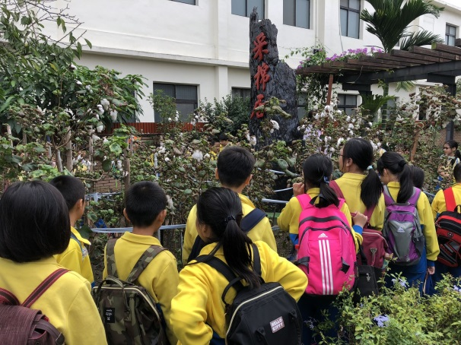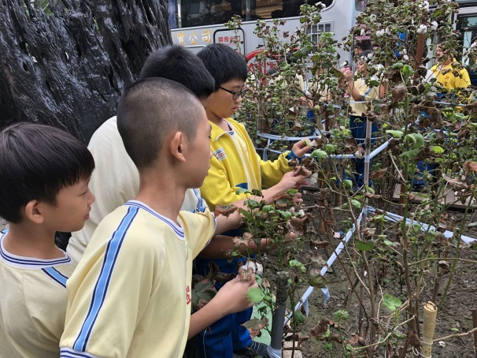  說明：「三日美人」的棉花「花朵」，第一天花朵呈現出乳白色花朵，授粉後會轉粉紅色，在三天中，花朵的顏色產生劇烈變化。棉果成熟後稱之為棉鈴。  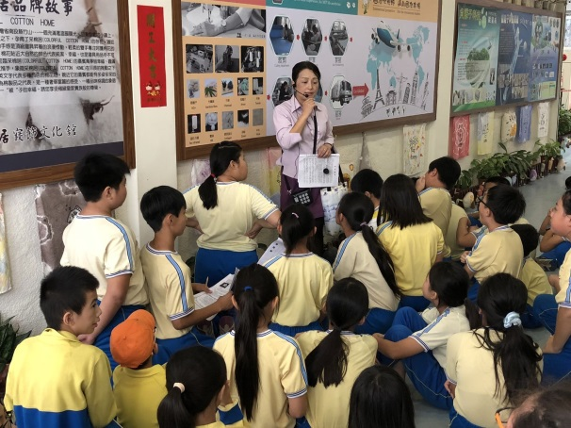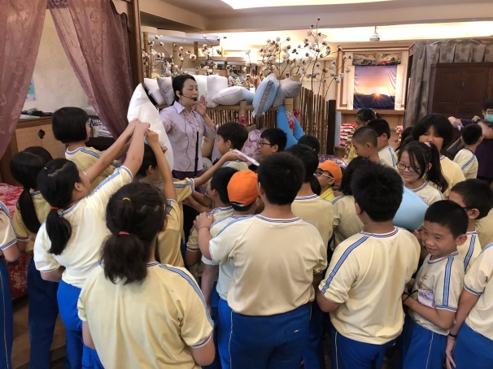  說明：走廊上有許多DIY枕頭裝飾的布告欄，學生認真聆聽了解做棉被的一些步驟及企業沿革。  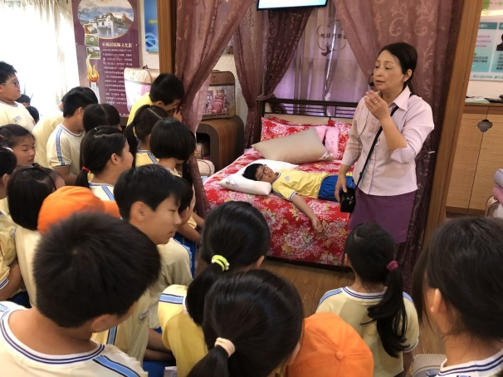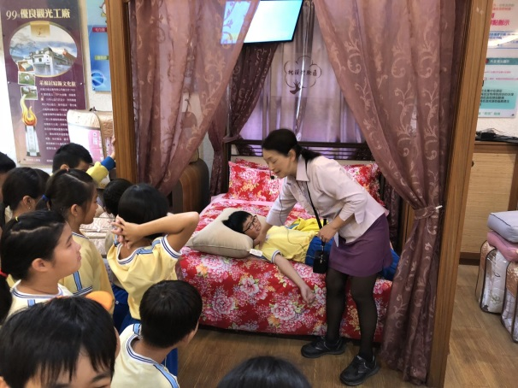  說明：解說員指導學生如何挑選適合自己的枕頭。  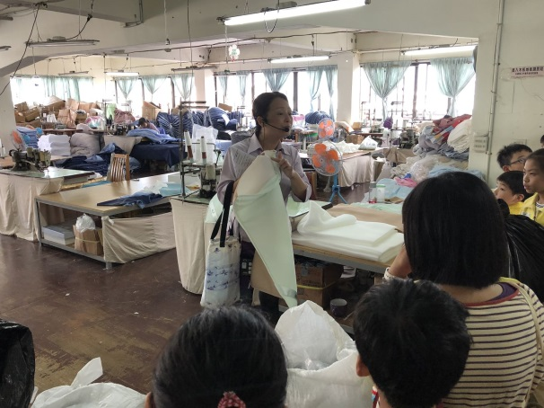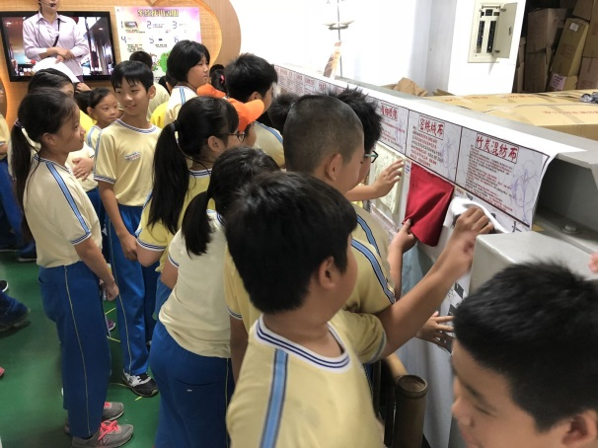  說明：棉製品製作參觀，每一件棉製品皆是真材實料，並由員工車製及品管的物品。學生親自觸摸最新科技材質的布料。  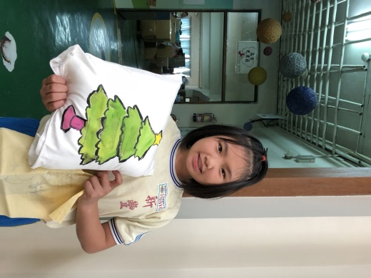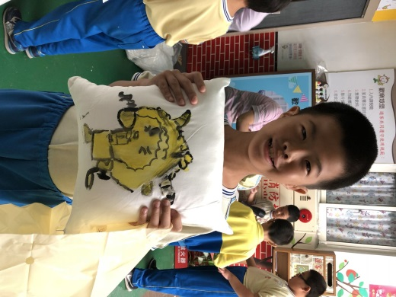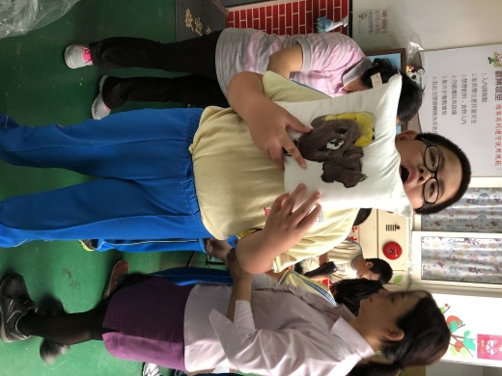  說明：我的獨一無二超溫暖的彩繪抱枕。  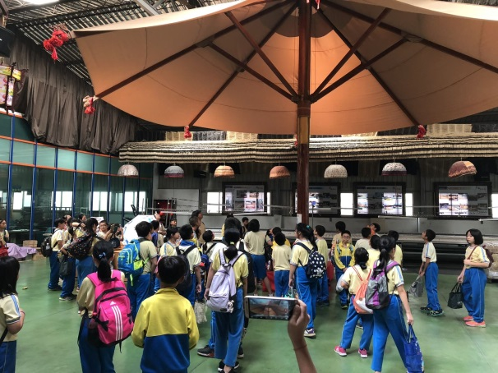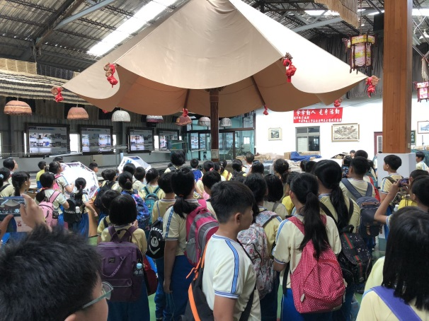  說明：藏傘閣內最特別的巨大的木傘。高度有7.2公尺、直徑10.5公尺、重量有500公斤是金氏世界紀錄的第二大傘。  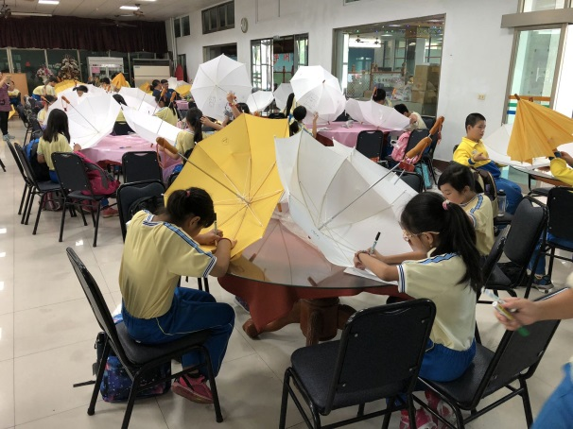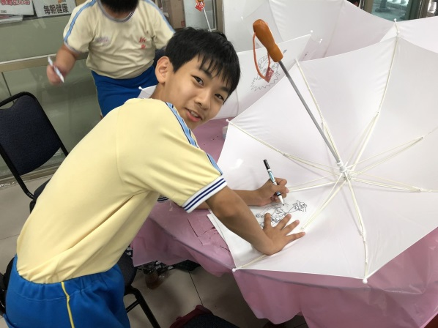  說明：學生雨傘彩繪。

承辦人：蔡慶成 主任：蔡慶成 校長：賴信佑

